**CUENTA DE COBRO TT 201801-01**

**Proturna NIT. 2434342-2**

**DEBE A VIAJES CIELO Y TIERRA -JAIME LOPEZ MESIAS**

**CON NIT. 98380865-1**

|  |  |
| --- | --- |
| ${id#1} | * LA SUMA DE: trecientos mil pesos. (30000) * POR CONCEPTO: pasadia las lajas |
|  | * Pasajeros |
|  | * juan diego tonguino - Cedula de Ciudadania. 1085309822 |
|  | * TOTAL veintemil pesos moneda corriente. (20000) |

Favor consignar en la cuenta corriente N° 18009463277 de BANCOLOMBIA a nombre de Jaime R. López Mesías

San Juan de Pasto, enero 20 de 2018

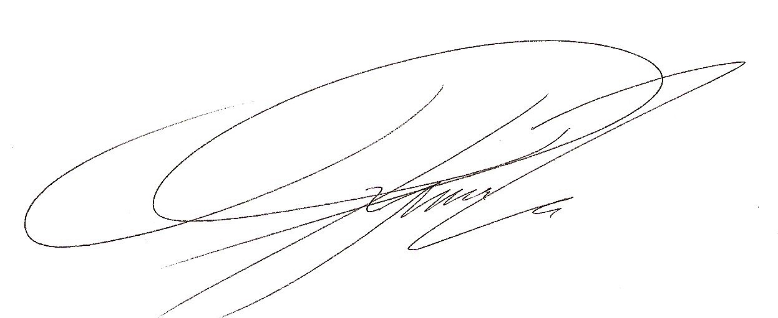

**JAIME LOPEZ MESIAS**